«Золотые ручки» 21-й экспедиции
Учебный рейтинг самых активных экспедиторов

«Золотые ручки» - система оценивания активности и проявленных способностей участников экспедиции в учебных программах. Оценивание производится всеми участниками учебных программ – и учащимися, и учителями. Способ оценивания – обмен пишущими ручками между участниками занятия после его окончания. Каждый участник отдает свою ручку тому, кто, по его мнению, внес важный вклад в ход занятия.

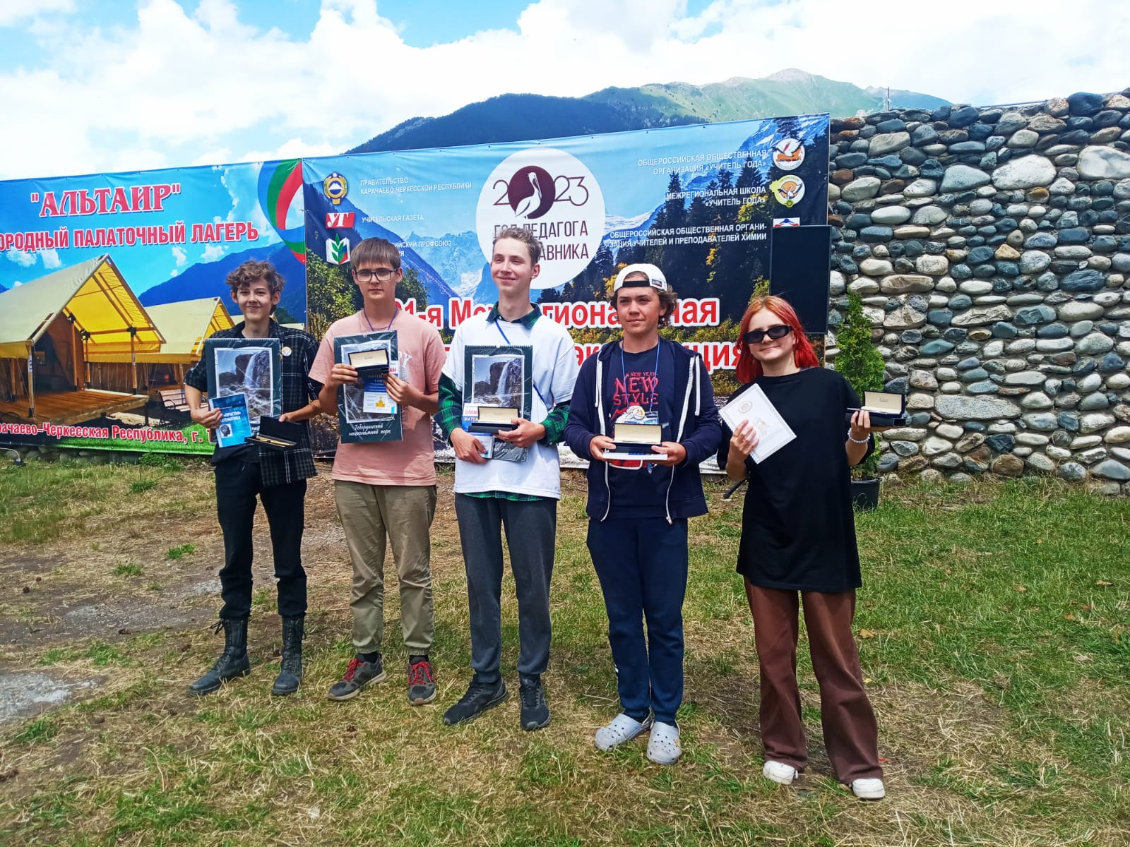
Призы получают победители рейтинга «Золотые ручки 21-й экспедиции» (слева направо): Зражевский Александр (Оренбург), Солодовников Алексей (Саратов), Плескачев Роман (Краснодарский край), Смолев Артём (Москва), Золотарева Нэлли (Москва)
Топ-30
(из 159 участников)

 |  | Число ручек с учетом коэффициента адаптивности
 | Зражевский Александр, 9 класс, Оренбург | 45,6
 | Солодовников Алексей, 9 класс, Саратов | 44,4
 | Плескачев Роман, 10 класс, Краснодарский край-4 | 44
 | Смолев Артём, 7 класс, Долгопрудный | 44
 | Золотарёва Нэлли, 5 класс, Москва-1 | 42
 | Ильин Денис, 8 класс, Саратов | 39
 | Клюева Елизавета, 10 класс, Белгородская обл.-1 | 38
 | Федяинова Анна, 6 класс, Тула-2 | 37
 | Астежев Мурат, 7 класс, Карачаевский р-н | 35
 | Каськова Надежда, 7 класс, Белгородская обл.-2 | 34
 | Саутина Мария, 6 класс, Респ.Башкортостан | 33
 | Лапина Виктория, 8 класс, Волгоградская обл. | 31
 | Тусаев Александр, 10 класс, Ульяновск-2 | 28
 | Константинова Софья, 9 класс, Белгородская обл.-2 | 28
 | Крылов Никита, 8 класс, Саратов | 27
 | Кузьмина Ульяна, 7 класс, Белгородская обл.-2 | 27
 | Блюмкина Агния,10 класс, Москва-1 | 26
 | Мартюшева Александра, 8 класс, Удмуртская Респ.-1 | 26
 | Шперль Дмитрий, 10 класс, Оренбург | 25
 | Янчишин Илья, 8 класс, Краснодарский край-2 | 25
 | Чеснокова Злата, 10 класс, Свердловская обл. | 24
 | Половинкина Елизавета, 8 класс, Белгородская обл.-2 | 24
 | Шевченко Ева, 7 класс, Свердловская обл. | 24
 | Комарова Дарья, 10 класс, Москва-1 | 23
 | Губайдулина Лейла, 8 класс, Оренбург | 23
 | Ахаимова Ульяна, 7 класс, Свердловская обл. | 23
 | Капалкин Егор, 7 класс, Карачаево-Черкессия | 23
 | Соколов Макар, 6 класс, Владимирская обл.-1 | 23
 | Вострикова Марина, 10 класс, Москва-1 | 22
 | Жукова Юлия, 10 класс, Москва-1 | 22
 | Сербина Вероника, 7 класс, Краснодарский край-2 | 22
 | Магулаев Ибрагим, 7 класс, Карачаевский р-н | 22
 | … далее места с 33 по 159

